CLAUDIO COVIELLO
Primo ballerino del Teatro alla Scala

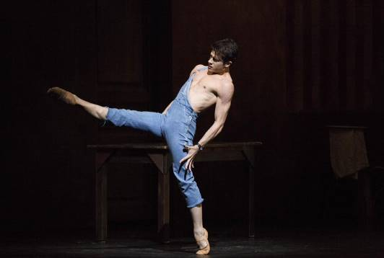
Nato a Potenza nel 1991, Claudio Coviello si trasferisce a Roma nel 2002 e studia presso la Scuola di ballo del Teatro dell’Opera, dove si diploma nel 2009 e l’anno successivo frequenta il corso di Perfezionamento. È in questo periodo che danza in Graduation Ball di David Lichine rivestendo il ruolo di Primo Cadetto e interpreta Franz in Coppélia. Quindi vince una borsa di studio per l’ultimo anno della scuola del Boston Ballet e si classifica in graduatoria per il Corpo di ballo dell’Opéra national de Paris. Nell’aprile del 2010 entra a far parte del Corpo di ballo del Teatro alla Scala di Milano, dove nel 2013 viene nominato Primo ballerino.
Diversi i titoli che lo vedono protagonista con la compagnia scaligera: Il lago dei cigni sia per la coreografia di Rudolf Nureyev che di Alexei Ratmansky; Le Spectre de la rose di Michel Fokine; Sogno di una notte di mezza estate di George Balanchine; Giselle di Yvette Chauviré; Concerto DSCH di Ratmansky; Onegin di John Cranko; Raymonda nella ricostruzione dell’allestimento del 1898; Romeo e Giulietta di Kenneth MacMillan; Notre dame de Paris di Roland Petit; L’histoire de Manon di MacMillan; Jewels di Balanchine; Le Jeune Homme et la Mort di Petit; Don Chisciotte di Nureyev; Lo schiaccianoci di Nacho Duato; Cello Suite di Heinz Spoerli; La bella addormentata di Ratmansky; Simphony in C di Balanchine.
Tra le sue partner ricordiamo nomi del calibro di Natalia Osipova, Maria Eichwald, Tamara Rojo e Sarah Lamb. È, inoltre, ospite di diversi teatri e festival internazionali, come il Teatro dell’Opera di Roma, il Teatro Regio di Torino, il Teatro Lirico di Cagliari, lo Staatsballet Berlin, il Festival dei Due Mondi di Spoleto, il Roberto Bolle and Friends ed il Gala des Étoiles in Lussemburgo.
Numerosi anche i premi e i riconoscimenti in occasione di prestigiose kermesse, quali il Concorso internazionale di danza di Spoleto, il Premio Roma, il GD Awards, il Premio Positano e il Prix Benois de la Dance.

